下面通过一个案例对:before伪元素选择器的用法进行演示，如例4-15所示。
- example15.html
- <!doctype html>
- <html lang="en">
- <head>
- <meta charset="UTF-8">
- <title>before选择器的使用</title>
- <style type="text/css">
- p:before{
- content:"传智播客";
- color:#c06;
- font-size: 20px;
- font-family: "微软雅黑";
- font-weight: bold;
- }
- </style>
- </head>
- <body>
- <p>专注于Java、.Net、PHP、网页设计和平面设计、IOS、C++工程师的培养，提供的免费视频教程是目前
- 覆盖面最广，项目最真实的视频教程之一。</p>
- </body>
- </html>
在例4-15中，使用了选择器“p:before”，用于在段落前面添加内容，同时使用content属性来指定添加的具体内容。为了使插入效果更美观，还设置了文本样式。
运行例4-15，效果如图4-17所示。
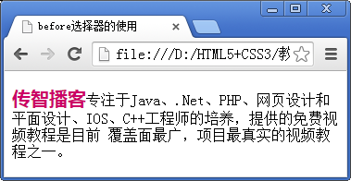
- before选择器使用效果展示

